



















1

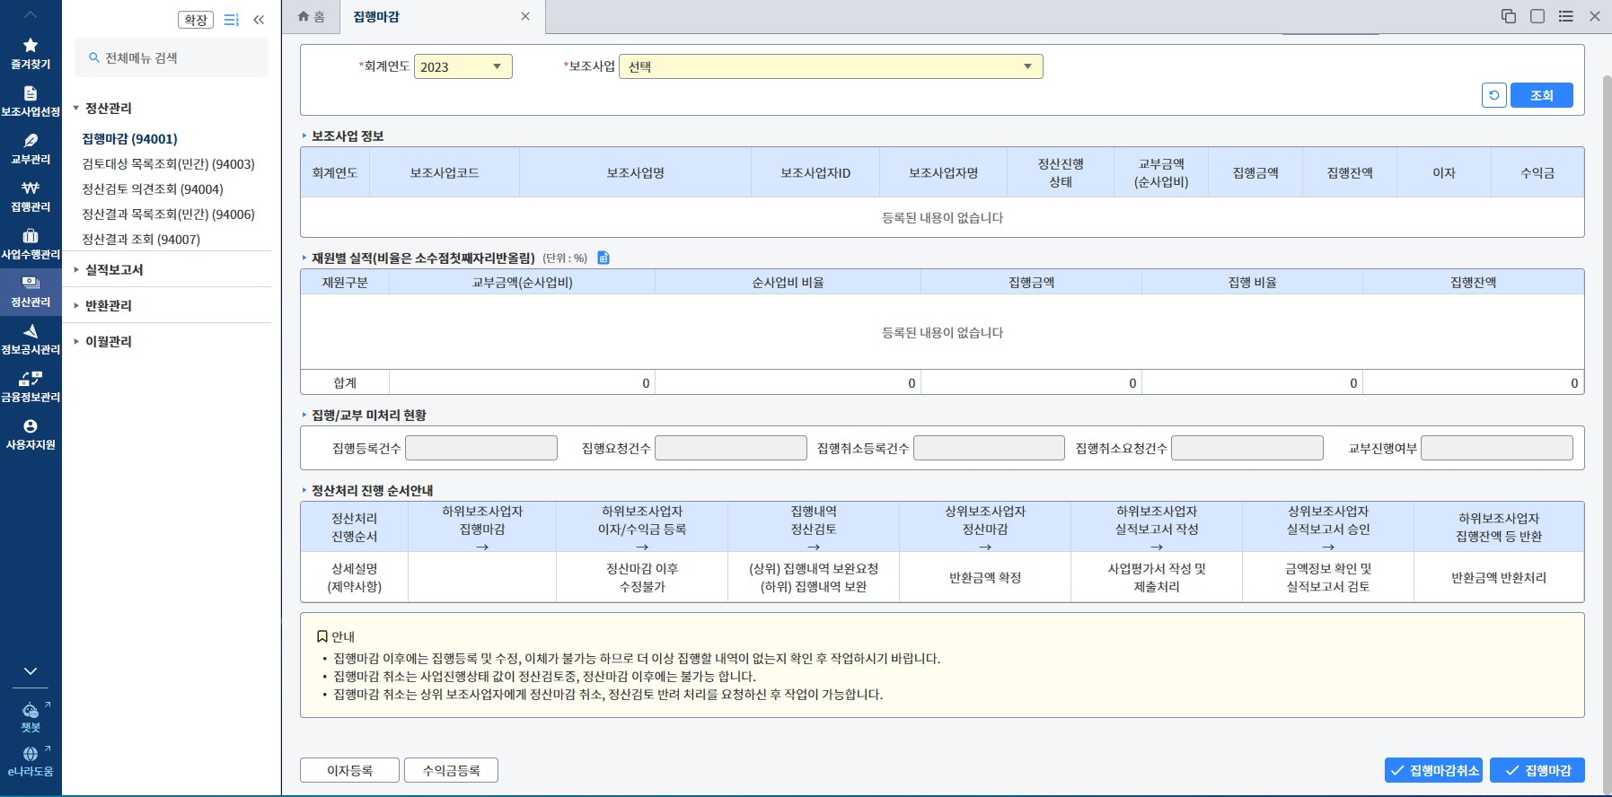



1 2

보조사업자 : 집행마감(94001)
  - 정산처리의 시작 (집행마감)
    - 받은 사업비에 대해 정산을 통해 반납해야 할 잔액 계산 및 이자발생금액을 위해 정산을 해야함.
    - 사업포기의 경우 교부받은 적이 없으면 정산하지 않아도 되지만 교부받은 적이 있다면 잔액 및 이자반납을 위해 정산을 해야함.
  - 사업이 종료된 후 정산을 하기 위해 집행을 마감하는 화면
    - ① 마감하고하 하는 보조사업을 선택
    - ② 조회버튼 클릭

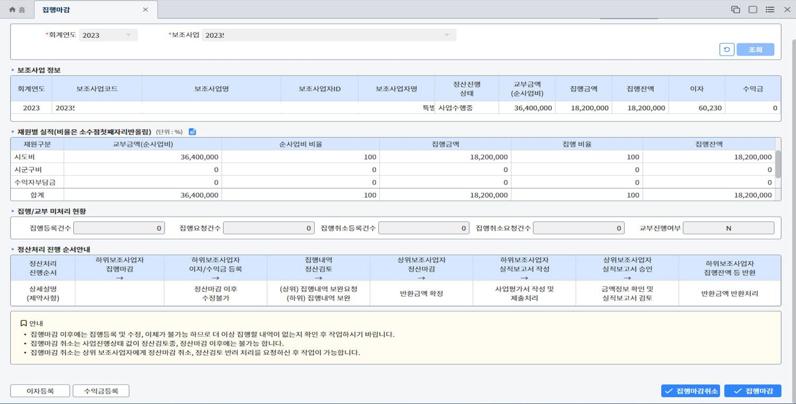

1-1. 보조사업자 : 집행마감(94001) => 집행마감 하기위한 사업정보가 조회됨
- 보조사업정보
  - 정산진행상태 : 사업수행중 (집행마감 이전상태), 집행마감 시 ‘집행마감‘ 으로 변경됨
  - 교부금액(순사업비) : 보조금 교부받은 금액(지방비) + 자부담금, 교부받은 금액중 재교부한 금액은 차감되서 표시됨
  - 집행금액 : 집행관리에서 집행 완료처리된 금액의 합계
  - 이자 : 이자등록 금액 , 예치계좌 이자 + 자부담 계좌 이자
  - 수익금 : 수익금 등록 금액, 지방비 수익금 + 자부담 수익금
- 재원별 실적
  - 순사업비 비율 : 사업비 예산비율, 지방비의 경우 실제 교부된 금액의 재원비율
  - 집행비율 : 지방비와 자부담의 집행비율, 자부담 집행비율이 순사업비 비율의 자부담 비율보다 적을 경우 집행마감 불가
=> 해결방법 : 자부담 집행실적이 부족한 것 이므로 집행관리 화면에서 지방비 집행한 것을 집행취소(복원) 처리 후 자부담 집행한것으로 처리 하여 자부담 집행실적을 늘리는 것으로 해결

1

1-2. 보조사업자 : 집행마감(94001)
- 집행/교부 미처리 현황
  - 집행 관련 건수 : 미처리 건으로 조회되는 경우 집행마감 불가
=> 해결방법 : 집행관리 화면에서 미처리 건을 삭제 처리 또는 완료처리 후 집행마감 가능
  - 교부진행여부 : 교부신청 또는 결정 자료가 미종료 된 것이 있으면 집행마감 불가
=> 해결방법 : 교부신청 또는 결정 화면에서 ‘종료‘ 처리 한 이후에 집행마감 가능
- ① 집행마감 버튼 클릭 : 정산진행상태 값이 ‘사업수행중‘ => ‘집행마감‘ 으로 변경됨
  - 집행마감 이후에는 더이상 집행자료를 추가 하거나 변경이 불가능 하게 됨

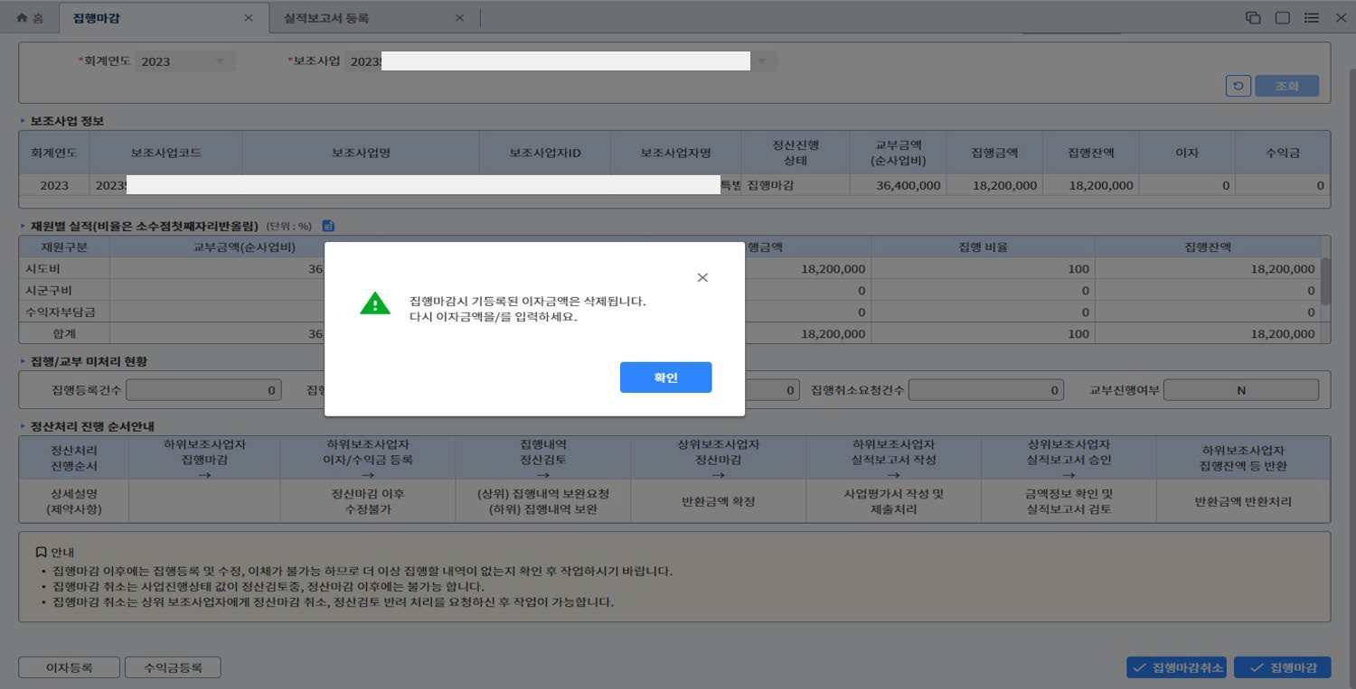


2 1

1-3. 보조사업자 : 집행마감(94001)
- 집행마감 : 기존에 등록된 이자금액이 있을 경우 다시 등록해야 됨을 알려주는 메세지
  - 집행마감시 예치계좌의 이자금액을 재계산 하게 되므로
기존의 이자금액이 등록되어 있는 경우 해당 금액을 삭제하고 다시 등록 해야됨.
- ① 집행마감 취소 버튼 클릭 : 정산진행상태 값을 ‘집행마감‘ => ‘사업수행중‘ 으로 변경처리
  - 집행마감 하였으나 집행정보를 수정해야 할 경우 집행마감 취소를 통해 집행정보 수정 가능
  - 상태값이 ‘집행마감‘ 의 경우에만 집행마감 취소 가능
- 이자, 수익금 등록 : ② 이자 및 수익금 등록 화면 호출
  - 이자금액 등록은 예치형의 경우 집행마감 이후에만 등록이 가능. 비예치형은 집행마감 이전에도 이자등록 가능
  - 수익금 등록은 예치형, 비예치형 모두 집행마감 이전에도 등록 가능.

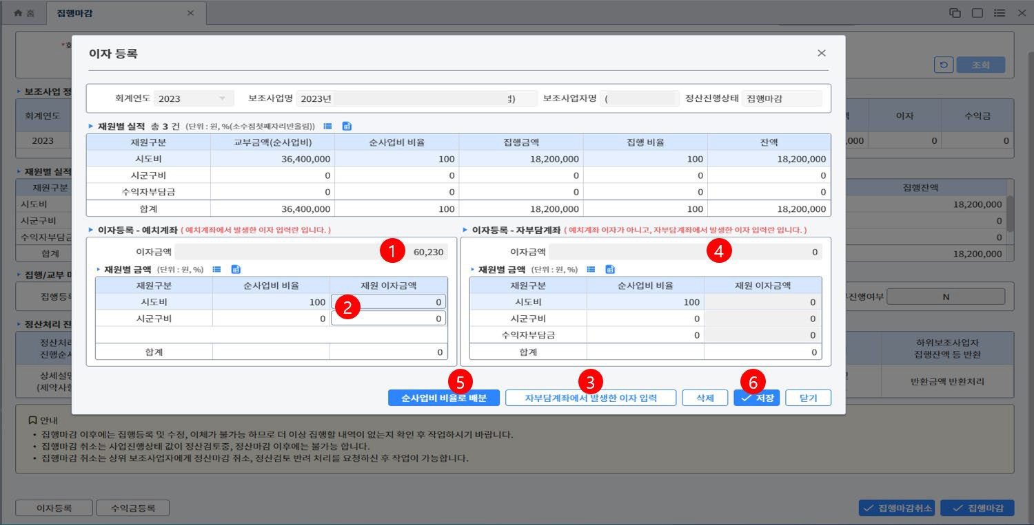

1-4. 보조사업자 : 집행마감(94001) => 이자등록
<예치형 사업>
- 예치계좌 이자
  - 예치형 사업의 예치계좌 이자금액은 시스템에서 자동 계산되서 조회됨 ①
  - 조회된 이자금액을 재원이자금액으로 입력 ②
  - 재원별 금액을 어떻게 입력해야 할지 모를 경우 [순사업비비율로배분] ⑤ 버튼 클릭시 자동 배분 처리됨
  - [저장] ⑥ 버튼 클릭
- 자부담 계좌이자
  - 예치형 사업의 경우 자부담 계좌에 지방비의 이자금액이 발생하지 않는 것이 일반적임
  - 다만, 신용카드 사용시 지방비로 카드대금이 집행될때 자부담 계좌에 머물렀다가 결재일에 빠져나가는 경우 인건비를 지방비로 지급시 원천징수 금액을 자부담계좌로 이체 후 원천징수 금액을 납부하게 되는 경우 등
지방비가 자부담 계좌에 일정기간 머물렀다가 나가는 경우가 있기 때문에 자부담 계좌에 발생한 이자금액이 지방비에 해당하는 금액일 수 있으므로 해당 금액을 입력
  - [자부담계좌에서 발생한 이자입력] 버튼 ③ 을 클릭 하여 자부담 계좌금액 입력칸 ④ 을 활성화 처리

1-5. 보조사업자 : 집행마감(94001) => 이자등록
<예치형 사업>
2) 자부담 계좌이자
- 입력한 이자금액을 재원이자 금액으로 입력
- 재원별 금액을 어떻게 입력해야 할지 모를 경우 [순사업비비율로배분] ⑤ 버튼 클릭시 자동 배분 처리됨
- [저장] ⑥ 버튼 클릭
<비예치형 사업>
- 자부담 계좌이자 입력
  - 보조금 자부담 계좌(통장)에 찍힌 이자(결산이자)금액의 합계금액을 입력 ④
  - 입력한 이자금액을 재원이자 금액으로 입력
  - 재원별 금액을 어떻게 입력해야 할지 모를 경우 [순사업비비율로배분] ⑤ 버튼 클릭시 자동 배분 처리됨
  - [저장] ⑥ 버튼 클릭

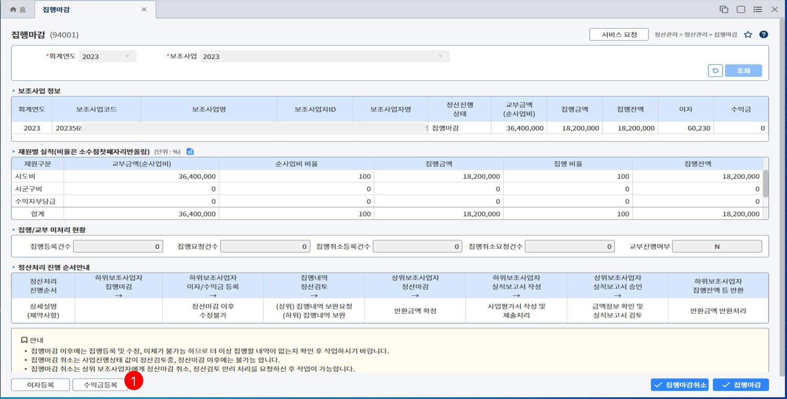

1-6. 보조사업자 : 집행마감(94001) => 수익금등록
- 수익금등록
  - 수익금 등록은 보조사업 수행중 발생한 수익이 있는 경우에만 등록합니다.
  - 수익금이 발생하여도 해당 수익금을 보조사업에 재사용 하여 남은 금액이 없는 경우에는 등록하지 않습니다. 즉, 수익금이 발생하였고 해당 수익금중 남은 금액을 반환하려 할때 반환해야 할 금액을 등록하는 화면입니다.
- [수익금 등록] 버튼 클릭 ①

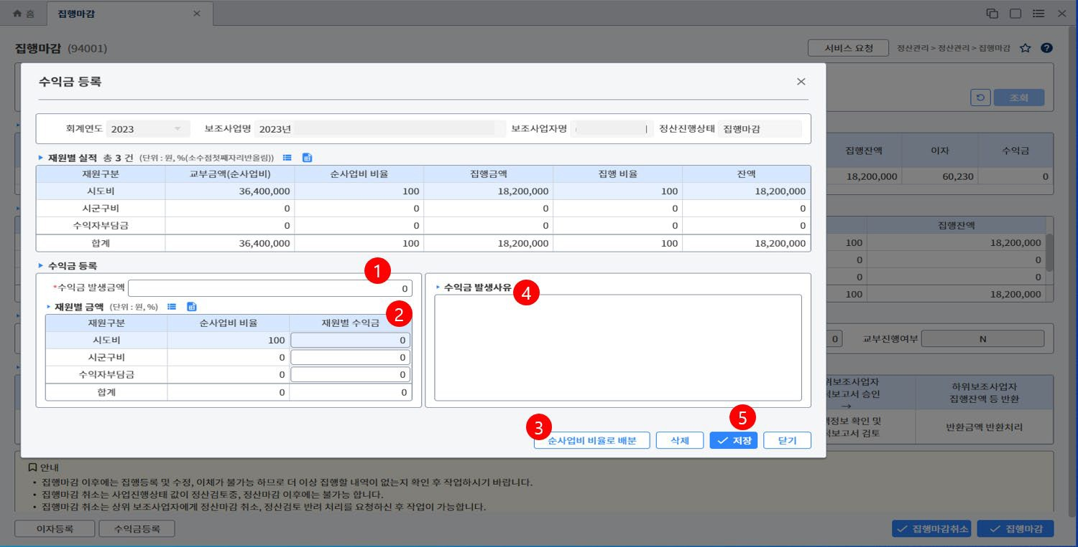

1-7. 보조사업자 : 집행마감(94001) => 수익금등록
- 수익금등록
  - 수익금발생금액 항목에 수익금 반환해야할 금액을 입력 ①
  - 수익금이 발생하여도 해당 수익금을 보조사업에 재사용 하여 남은 금액이 없는 경우에는 등록하지 않습니다.
- 재원별 수익금 입력 ②
  - 입력한 수익금을 재원별 수익금 금액으로 입력
  - 재원별 금액을 어떻게 입력해야 할지 모를 경우 [순사업비비율로배분] ③ 버튼 클릭시 자동 배분 처리됨
- 수익금 발생사유 입력 ④
  - 수익금의 발생사유 정보를 입력합니다.
  - [저장] ⑤ 버튼 클릭

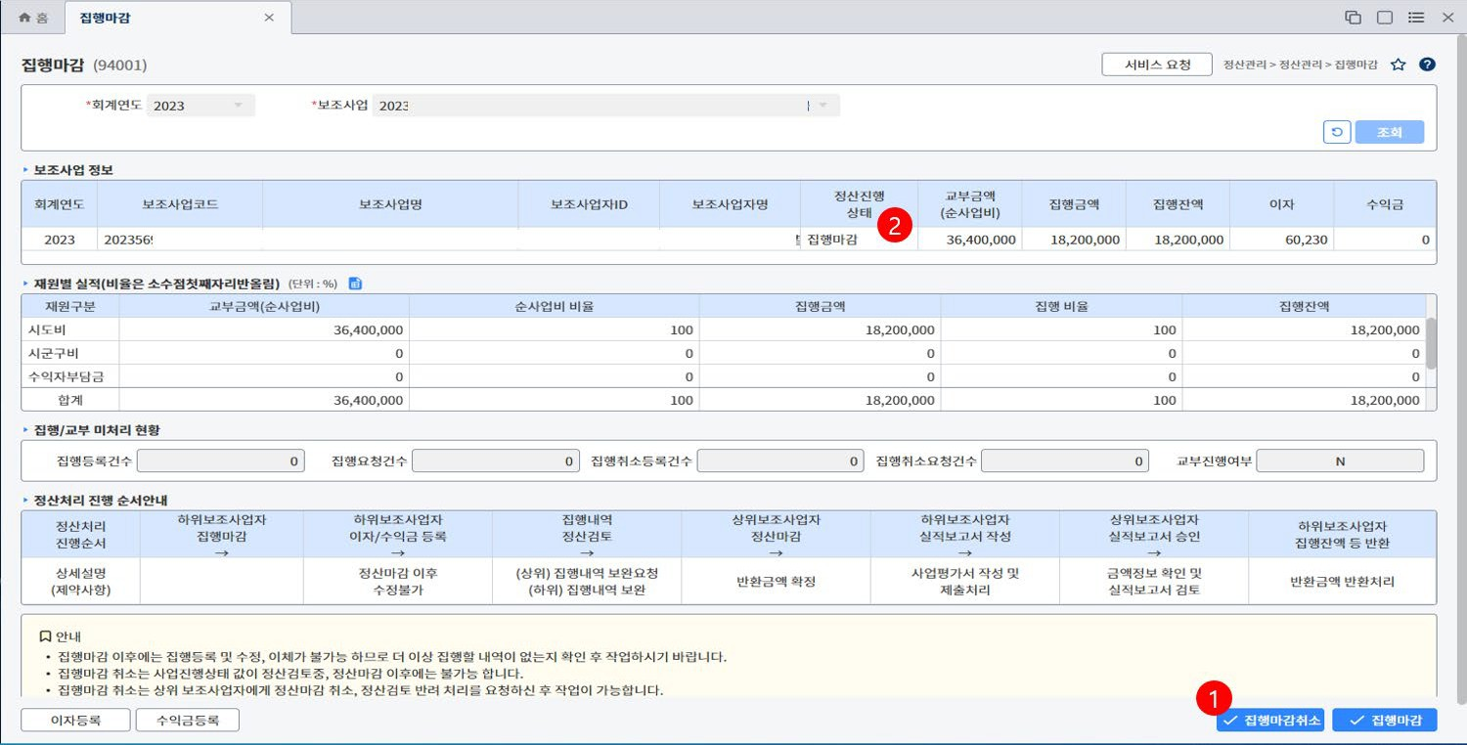

1-8. 보조사업자 : 집행마감(94001) => 집행마감 취소
- 집행마감 취소
  - 집행마감 처리 이후에 마감처리 한 것을 취소하고자 하는 경우 [집행마감취소] ① 버튼 클릭
  - 집행마감 취소는 ‘정산진행상태‘ ② 값이 ‘집행마감‘ 인 경우에만 집행마감취소 가능
- ‘정산진행상태‘ 값이 ‘정산마감‘ 이후에는 이자금액, 수익금 등록된 금액의 수정 및 삭제 불가
  - ＇정산마감’ 이후 이자금액, 수익금 등의 수정이 필요한 경우에는
지자체 사업담당자에게 정산마감을 취소 해달라고 요청하여 ‘집행마감‘ 상태로 되돌린 이후에 작업가능

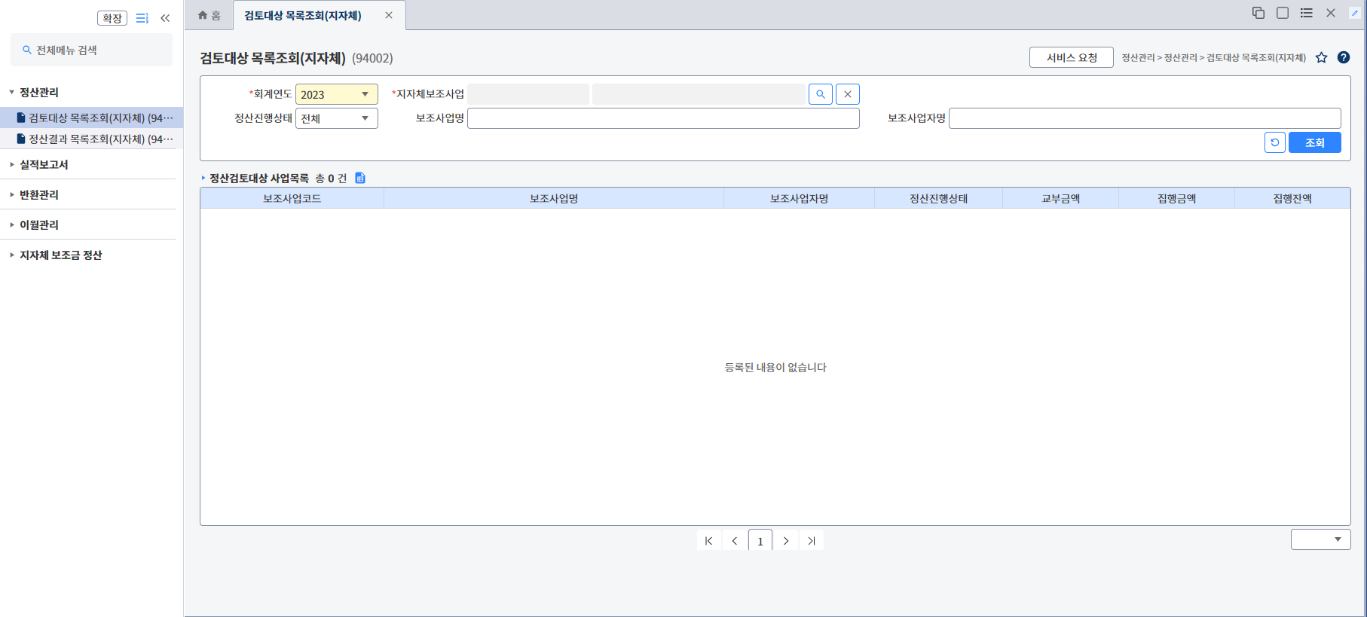

1

지자체 사업담당자 : 검토대상목록조회(지자체)(94002)
- 보조사업자가 사업종료 후 정산을 위해 집행마감 하게되면 지자체 사업담당자는 해당 사업의 집행내역을 검토하기 위해 사업목록을 조회하는 화면
- 지자체 관리사업 선택
  - 민간보조사업을 조회하기 위해 담당 관리사업별로 민간보조사업의 목록을 조회
  - ① 버튼 클릭을 통해 관리사업 선택목록 팝업 호출

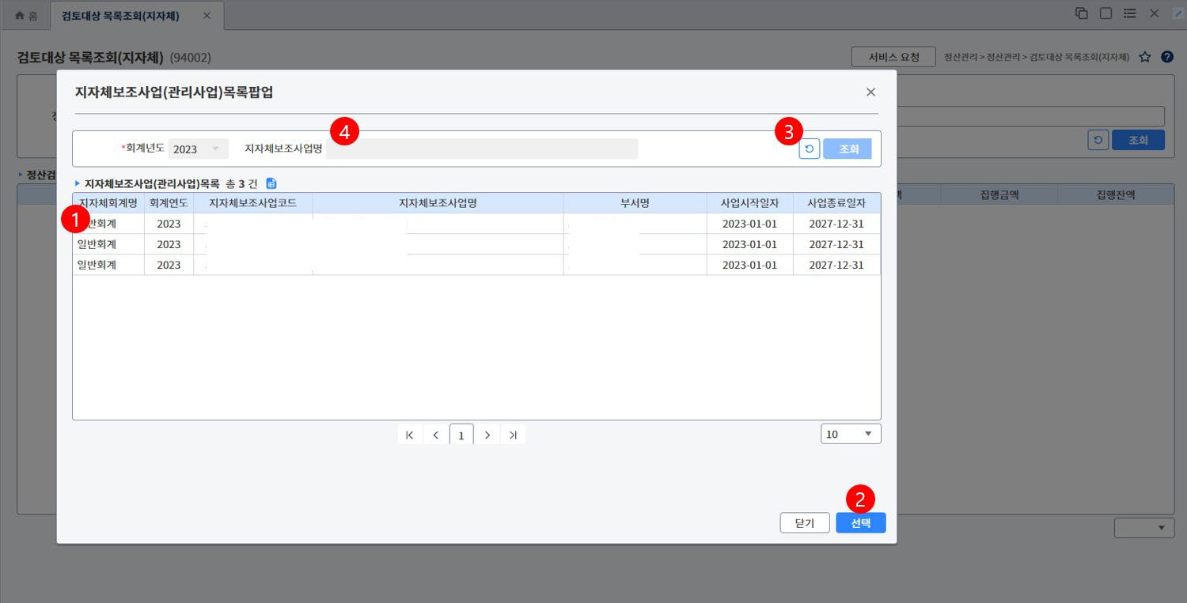

2-1. 지자체 사업담당자 : 검토대상목록조회(지자체)(94002) => 조회조건의 관리사업 선택을 위한 관리사업 팝업화면
- 조회된 관리사업 행선택 ①
  - 관리하고 있는 관리사업이 조회가 되지 않는 경우 해당 관리사업의 담당자로 지정되어 있는지 확인
( e호조+ 의 정보관리사업등록(11104) 화면에서 해당 관리사업의 담당자 확인.)
- 선택버튼 클릭 ②
- 조회된 사업이 많은 경우 관리사업명 으로 지정하여 조회
  - 초기화 버튼 클릭 ③
  - 사업명을 (특정단어 입력가능) 입력 후 조회버튼 클릭 ④

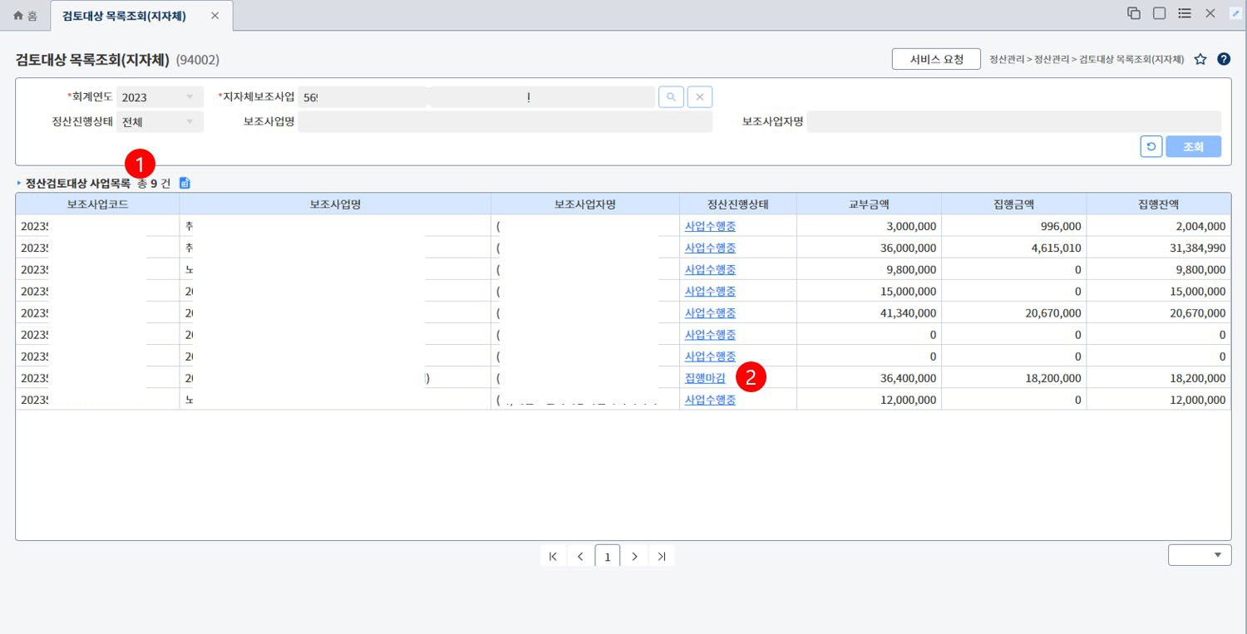

2-2. 지자체 사업담당자 : 검토대상목록조회(지자체)(94002)
- 선택된 관리사업(지자체보조사업) 의 민간보조사업 목록이 조회됨 ①
- 집행내역 검토할 사업 선택하여 ‘정산진행상태‘ 항목을 클릭 ②
- 해당 사업의 집행내역 목록화면이 호출됨

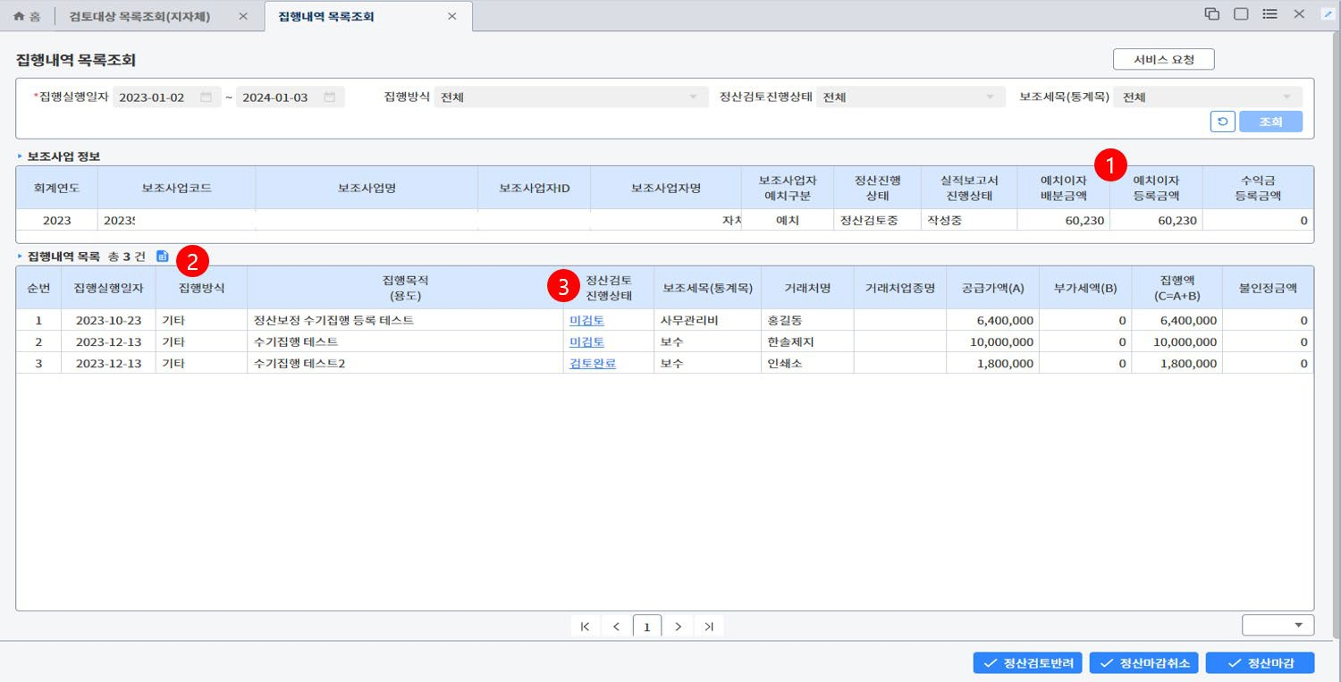

2-3. 지자체 사업담당자 : 검토대상목록조회(지자체)(94002) => 집행내역 목록조회
- 예치형 사업의 경우 예치이자 등록여부 체크 ①
  - 예치형 사업의 경우예치계좌 이자금액을 시스템에서 계산하여 배분함.
  - 예치계좌 이자배분금액이 있는데 예치이자 등록금액이 없다면 예치이자 등록을 하지 않은 것이므로 등록하도록 해야함.
  - 예치이자 배분금액이 없다면 등록하지 않아도 됨.
- 집행실행일자 기준으로 집행내역의 목록이 조회됨 ②
  - 집행실행일자를 수정하려면 조회버튼 옆의 초기화 버튼을 누르고 집행실행일자 변경 가능
- 개별 집행건을 건건히 검토해야함.
  - 개별 집행건의 정산검토진행상태 ③ 를 클릭하면 해당 집행건의 상세화면 호출됨.

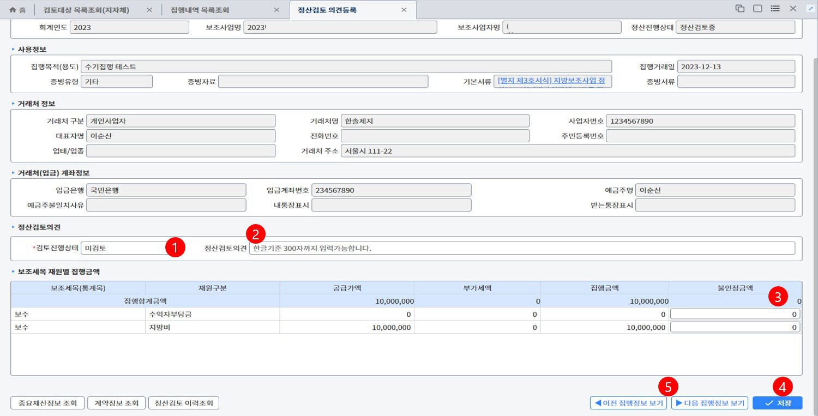

2-4. 지자체 사업담당자 : 검토대상목록조회(지자체)(94002) => 정산검토 의견등록
- 집행정보 검토 : 집행실적 자료를 검토 후 검토 결과 검토진행상태 ① 로 선택하고 저장한다. ④
  - 미검토 => 아직 검토하지 않은 상태
  - 검토완료 => 검토결과 아무 문제 없는 경우 선택
  - 보완요청 => 검토한 결과 수정이 필요한 경우 선택, 검토진행상태를 보완요청으로 지정한 경우 보완해야할 내용을 기재 ②
보완요청한 집행내역에 대해 보조사업자가 보완완료 한 후 ‘보완완료‘ 처리 하면 해당 건은 재검토 하여 검토완료 또는 보완요청 으로 변경.
- 검토진행상태를 보완요청으로 지정한 경우 집행금액이 불인정 금액으로 입력됨 ③
  - 집행금액중 일부금액만 불인정 하고자 하는 경우 불인정금액을 수정.
  - 불인정금액으로 반납받고자 하는 경우 검토진행상태를 보완요청으로 놔둔상태에서 정산마감 처리 하면 됨.
- 이전, 다음 집행정보 보기 ⑤ 버튼을 이용하여 집행정보를 검토할 수 있음.

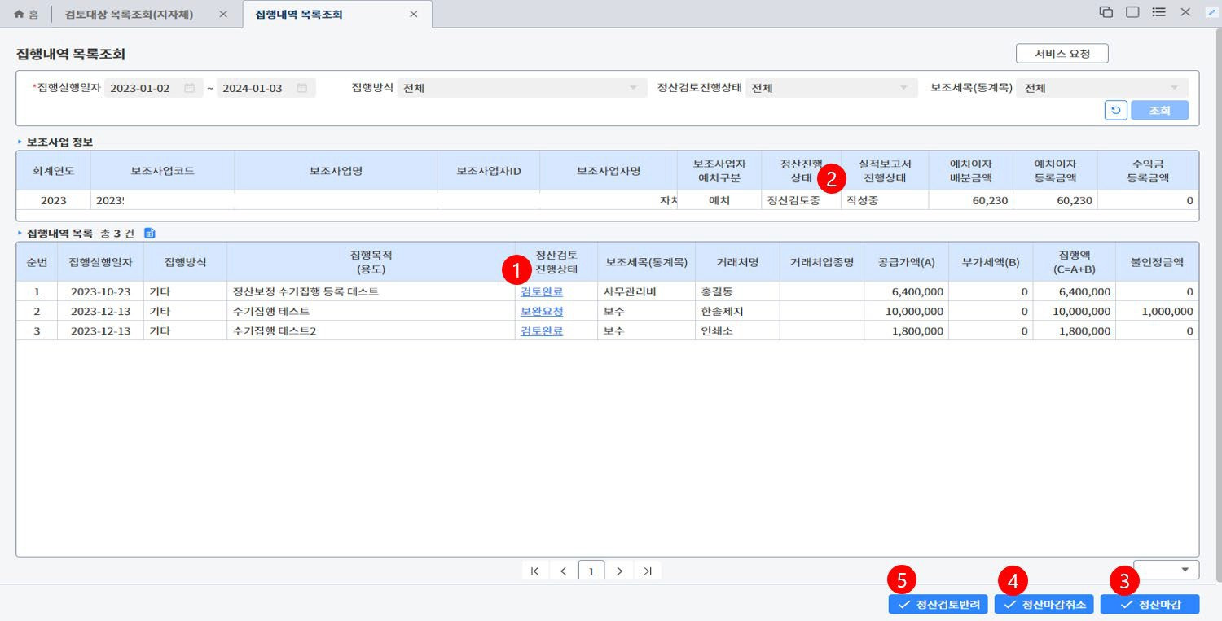

2-5. 지자체 사업담당자 : 검토대상목록조회(지자체)(94002) => 정산마감
- 모든 집행내역에 대해 검토가 진행되어야 정산마감 가능 ③
  - 정산검토 진행상태 ① 가 ‘미검토’, ‘보완완료‘ 로 남아 있는 경우 정산마감 불가
  - 정산검토 진행상태가 ‘검토완료’, ‘보완요청’, ‘보완불가‘ 만 있어야 함
- 보조사업의 집행마감 이후 집행건에 대해 정산검토 진행하는 경우 정산진행상태값② 이 집행마감 에서 정산검토중 으로 변경됨
  - 정산검토중인 상태에서 보조사업자가 잘못 처리한 것이 있어서 집행마감 상태로 되돌려 줘야 하는 경우 정산검토 반려처리.
  - 정산검토중 상태에서 집행마감으로 되돌리려면 [정산검토반려] ⑤ 버튼 클릭
- 정산마감 ③ : 집행내역을 모두 정산검토 처리 후 정산마감 처리
  - 정산마감 처리 이후 민간보조사업자가 실적보고서 작성 가능.
  - 정산마감한 것을 취소하고자 하는 경우 [정산마감취소] ④ 버튼 클릭, 정산진행상태가 ‘정산마감‘ -> ‘정산검토중‘ 으로 변경

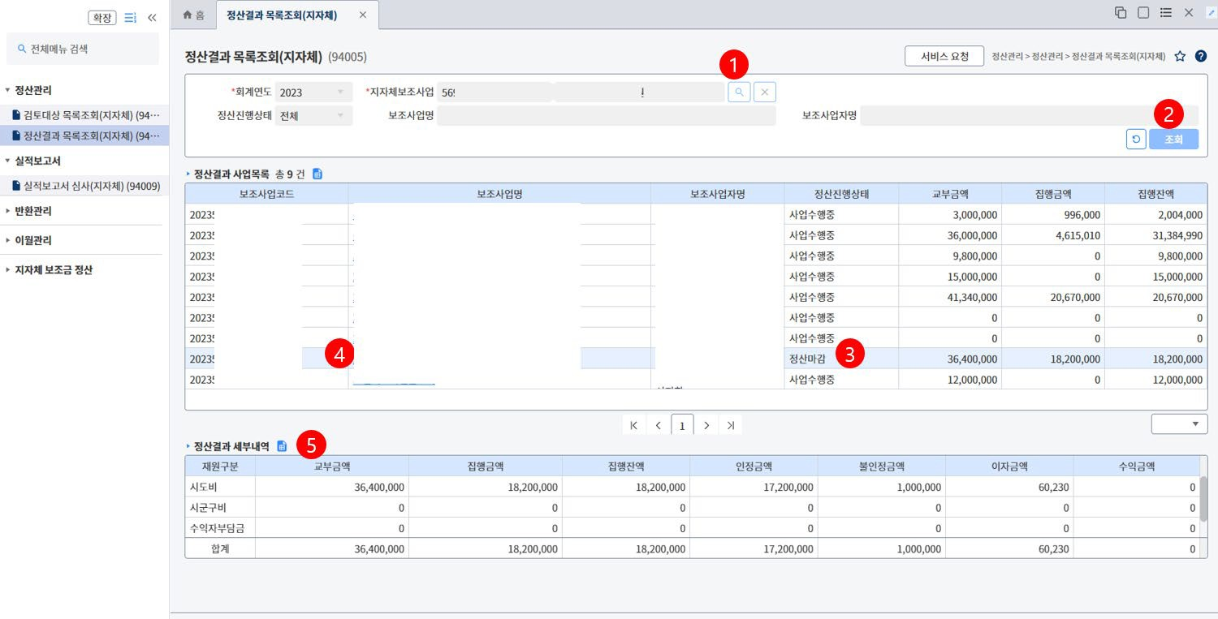

지자체 사업담당자 : 정산결과목록조회(지자체)(94005)
- 정산마감 후 정산결과 조회
  - 지자체 보조사업선택 ① 후 조회버튼 ② 클릭
  - 선택한 지자체 보조사업(관리사업) 에서 담당하고 있는 민간보조사업 목록이 조회됨
- 조회된 사업목록 중에서 정산진행상태 값 ③ 이 ‘정산마감’ 인 자료를 선택 ( 보조사업명 ④ 을 클릭) 하면 하단에 정산세부결과 ⑤ 가 조회됨
  - 정산세부결과에서 잔액, 이자, 불인정금액, 수익금 금액확인.
  - 각 항목별 재원별 금액 확인 (자부담 재원의 금액은 반환대상 아님)
  - 정산결과 세부내역 확인 후 잘못된 사항 있을경우 정산마감 취소, 정산검토 반려 처리 하여 보조사업자에게 수정요청.

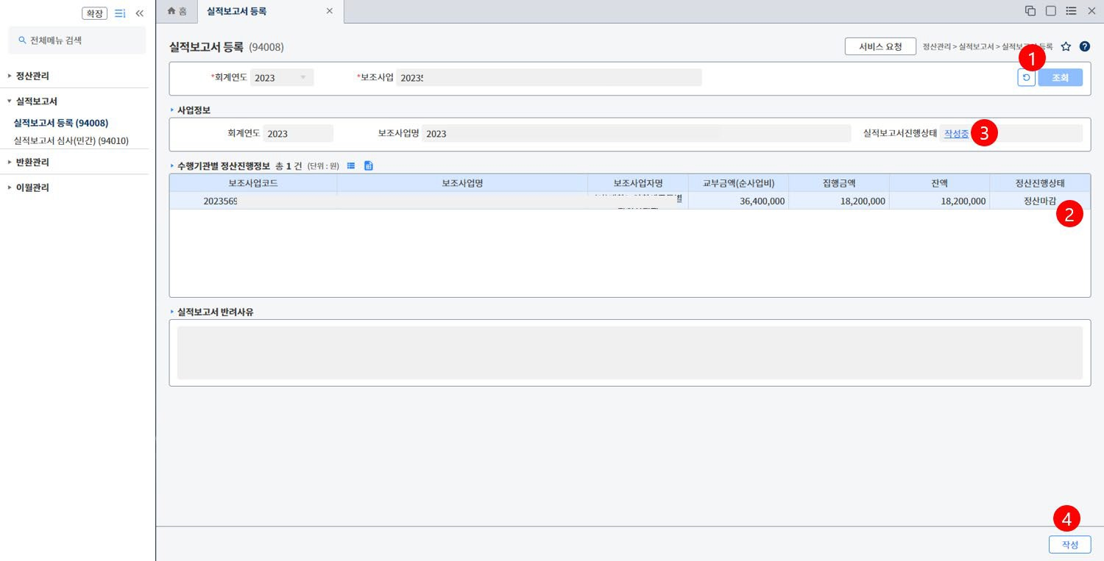

보조사업자 : 실적보고서등록(94008)
- 실적보고서 작성하고자 하는 사업 선택 후 조회 ①
  - 조회된 사업의 정산진행상태 확인 ②
  - 정산진행상태가 ‘정산마감’ 이후에만 실적보고서 작성가능
- 실적보고서 작성
  - 실적보고서 진행상태 ③ 를 클릭하거나 [작성] ④ 버튼 클릭시 작성화면 호출됨
- 실적보고서 작성상태
  - 미처리 : 아무것도 작성하지 않은 상태
  - 작성중 : 실적보고서 작성중인 상태
  - 제출 : 실적보고서 작성 완료 후 지자체 사업담당자에게 제출한 상태. 실적보고서 수정 불가
  - 승인 : 실적보고서를 지자체 사업담당자가 승인처리, 실적보고서 수정불가, 정산반환 처리 가능

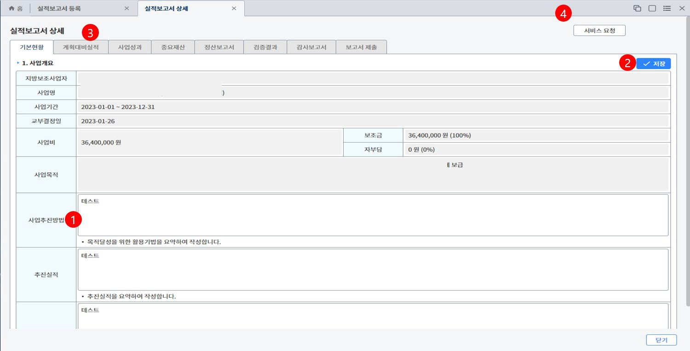

4-1. 보조사업자 : 실적보고서등록(94008) => 기본현황 등록
- 보조사업의 기본현황
- 사업추진방법 ① , 추진실적등 입력 후 저장 ②
- 다음항목인 계획대비실적 선택 ③

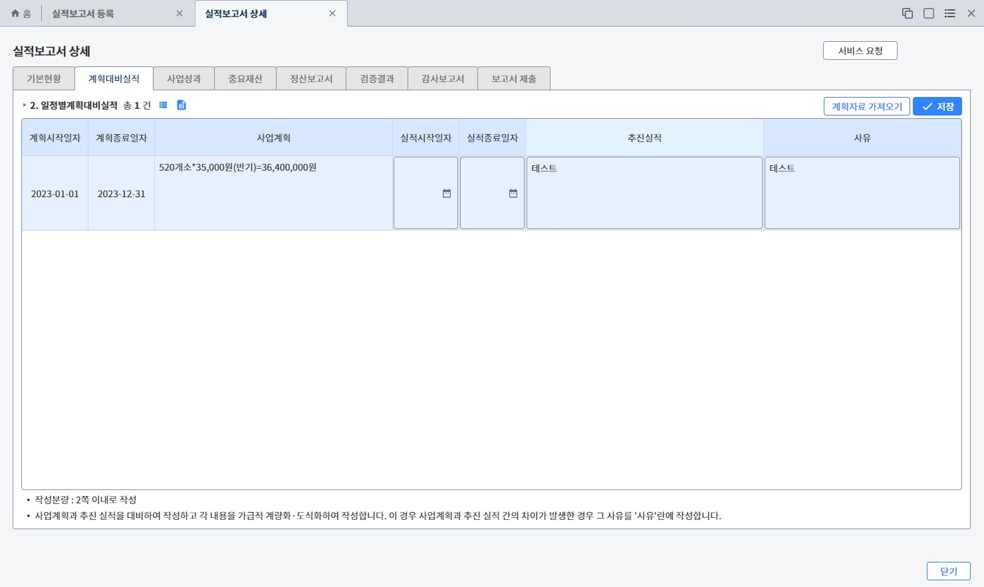

1

4-2. 보조사업자 : 실적보고서등록(94008) => 계획대비실적
- 사업계획서 상의 사업계획 자료가 조회됨
- 해당 계획에 대한 실제 사업실적을 실적 항목으로 입력 후 저장
- 이미 저장된 이후 사업수행계획서가 변경된 경우 [계획자료 가져오기] ① 버튼을 클릭하여 계획자료를 새로 가져와서 재작업 해야 함.

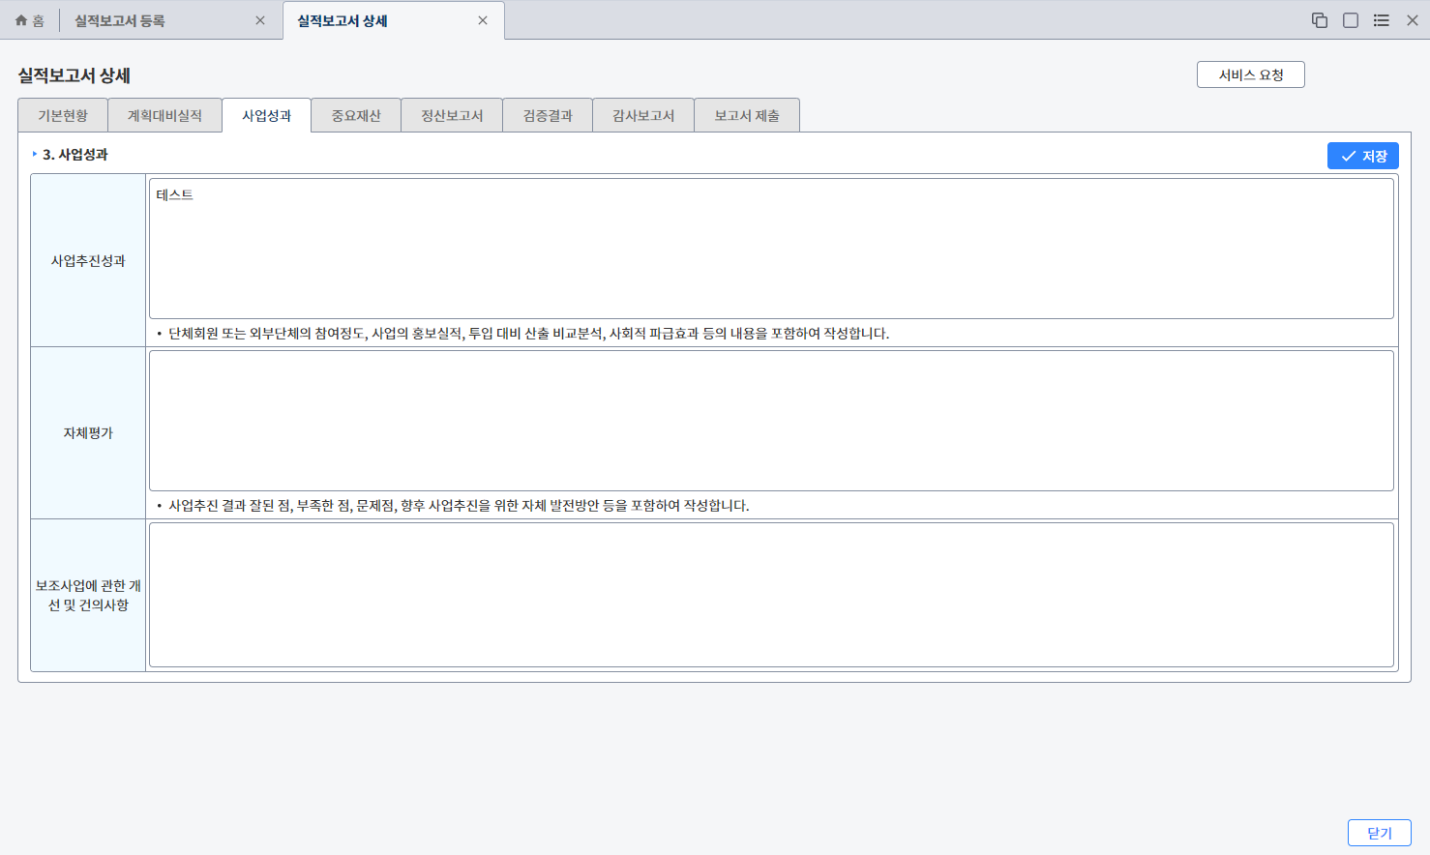

4-3. 보조사업자 : 실적보고서등록(94008) => 사업성과
- 보조사업 추진성과 등 입력

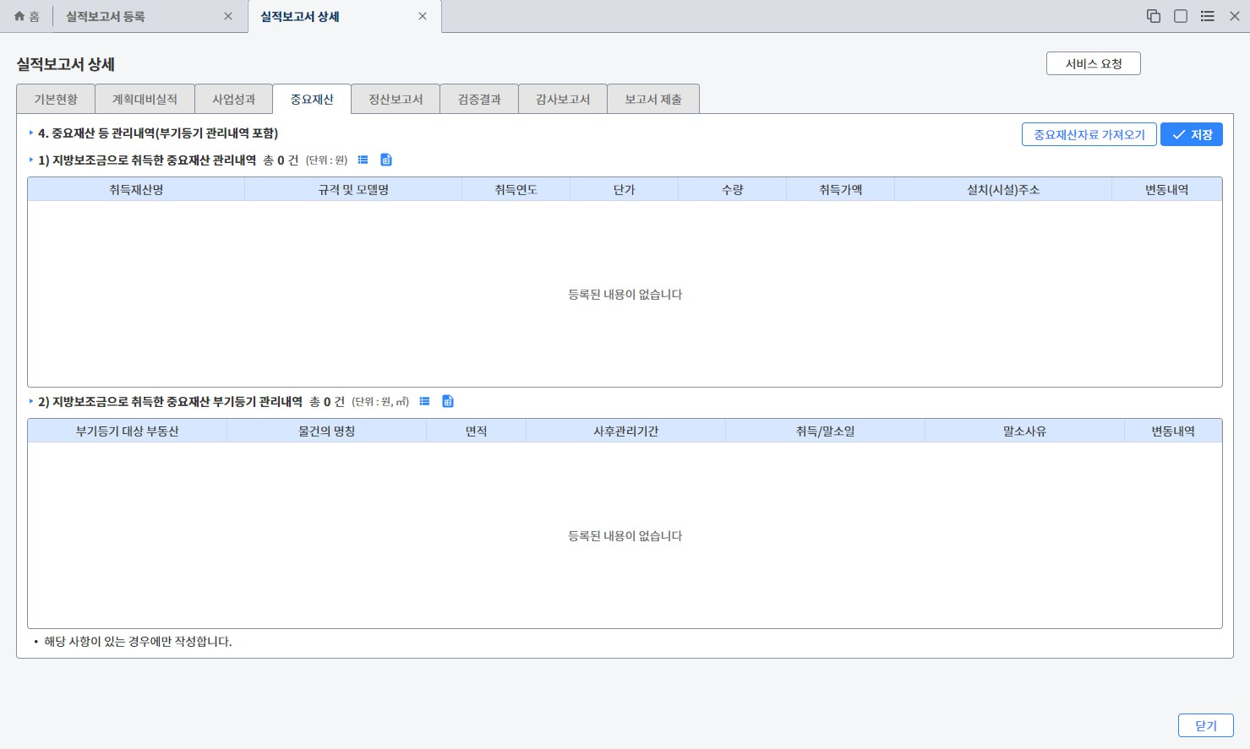

1

4-4. 보조사업자 : 실적보고서등록(94008) => 중요재산
- 중요재산은 발생한 내역이 있는 경우에만 작성
  - 보탬e > 사업수행관리 > 중요재산관리 > 민간 중요재산관리(93011) 매뉴에서 중요재산으로 등록한 자료가 있는 경우에만 작성대상이 됨.
  - [중요재산자료 가져오기] ① 버튼을 통해 입력한 자료를 가져와서 저장버튼 클릭

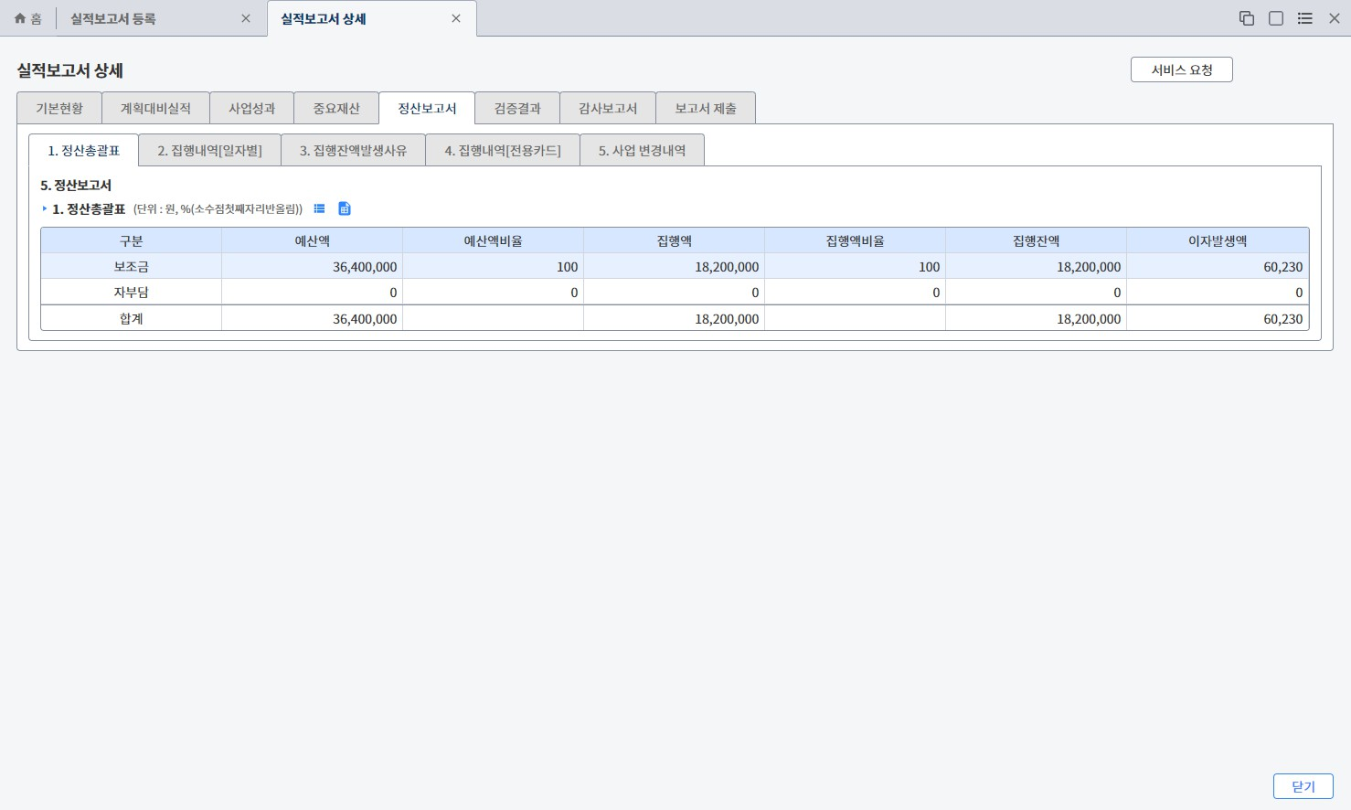

4-5. 보조사업자 : 실적보고서등록(94008) => 정산보고서 -> 정산총괄표
1) 입력하는 화면 아님.
- 해당 보조사업의 정산 합계금액을 조회

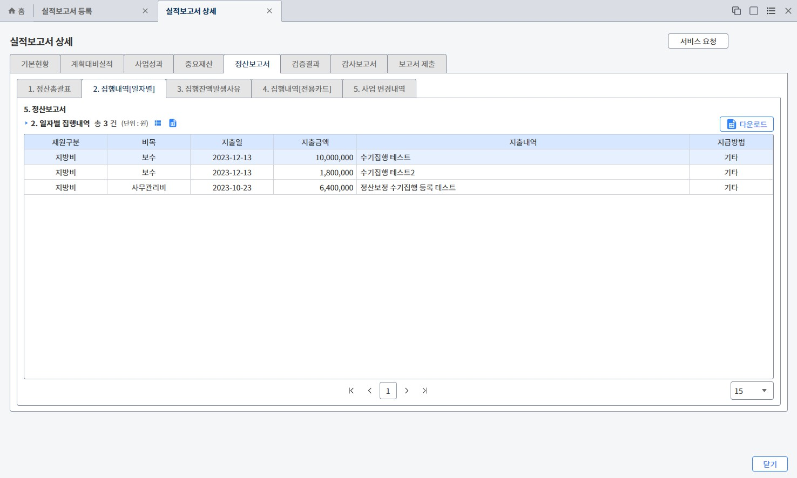

4-6. 보조사업자 : 실적보고서등록(94008) => 정산보고서 -> 집행내역(일자별)
1) 입력하는 화면 아님.
- 해당 보조사업의 집행실적 내역을 조회

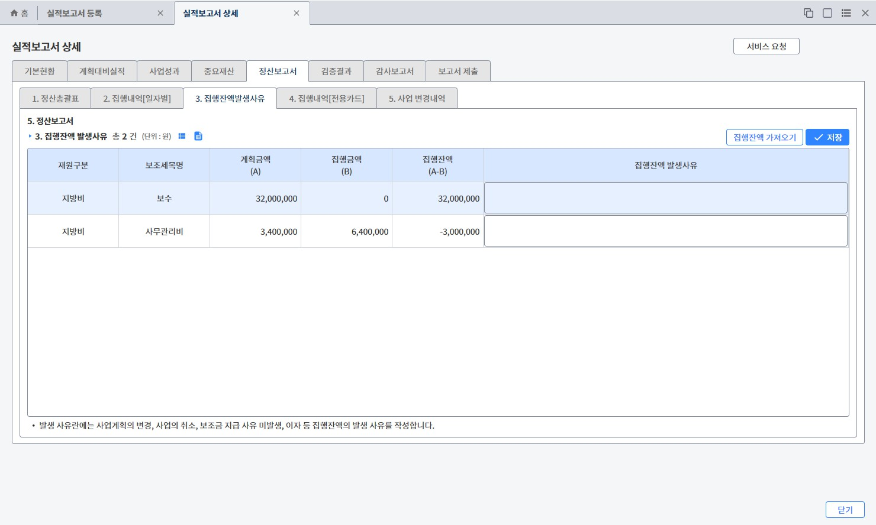

1

4-7. 보조사업자 : 실적보고서등록(94008) => 정산보고서 -> 집행잔액 발생사유
- 사업수행계획서 상의 집행계획 금액과 집행실적 금액을 집행잔액을 표시합니다.
  - 화면에 조회만 되고 있고 실제 저장은 되어 있지 않은 상태임.
  - 잔액이 있는 경우 해당 잔액에 대한 발생사유를 입력하고 저장 합니다.
  - ** 주의) 화면에 보인다고 저장된 것이 아닙니다. 발생사유를 입력 후 저장하셔야 실적보고서에 나옵니다.
- 이미 저장된 이후 사업수행계획서가 변경된 경우 [집행잔액 가져오기] ① 버튼을 클릭하여 계획자료를 새로 가져와서 재작업 해야 함.

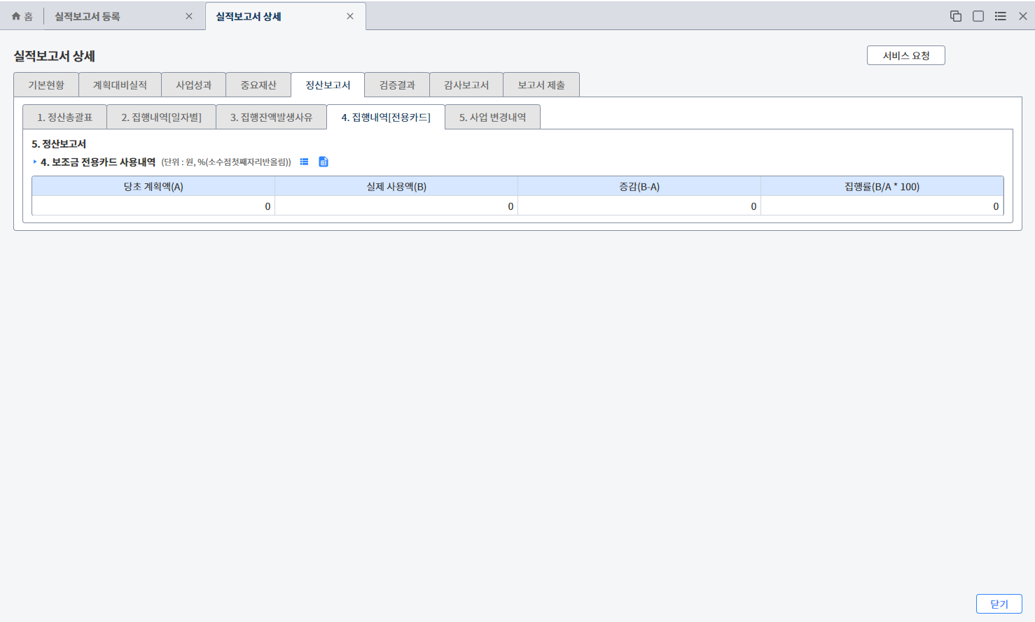

4-8. 보조사업자 : 실적보고서등록(94008) => 정산보고서 -> 집행내역(전용카드)
- 입력하는 화면 아님.
- 해당 보조사업의 카드사용 계획금액 대비 실제 사용금액을 조회 합니다.

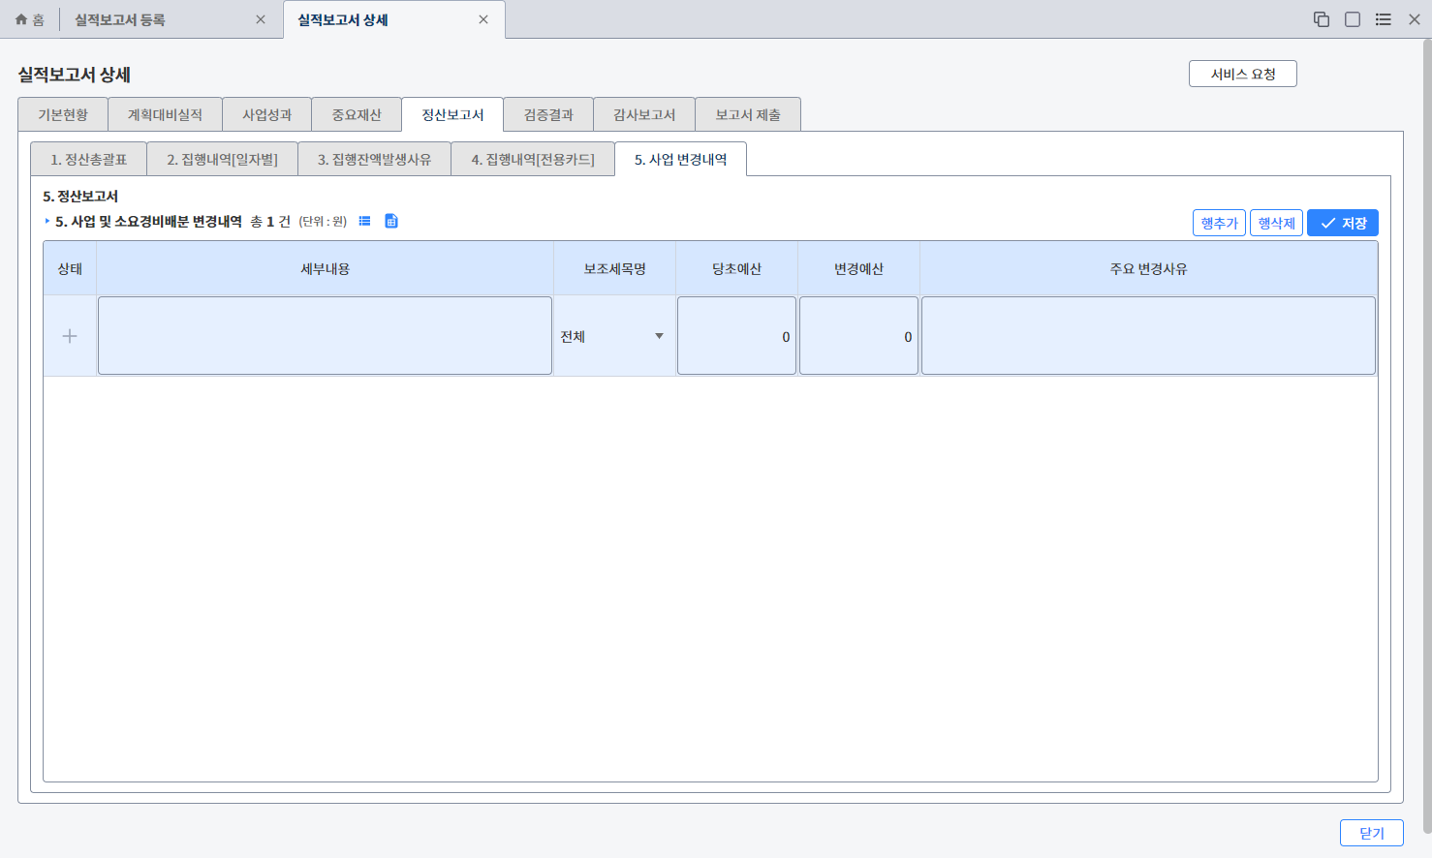

1

2

4-9. 보조사업자 : 실적보고서등록(94008) => 정산보고서 -> 사업변경내역
- 보조세목별 집행계획이 변경된 경우 변경내역과 변경사유를 입력합니다.
  - 행추가 버튼 클릭
  - 보조세목 선택 후 세부내역 및 당초예산, 변경예산, 주요변경사유 입력.

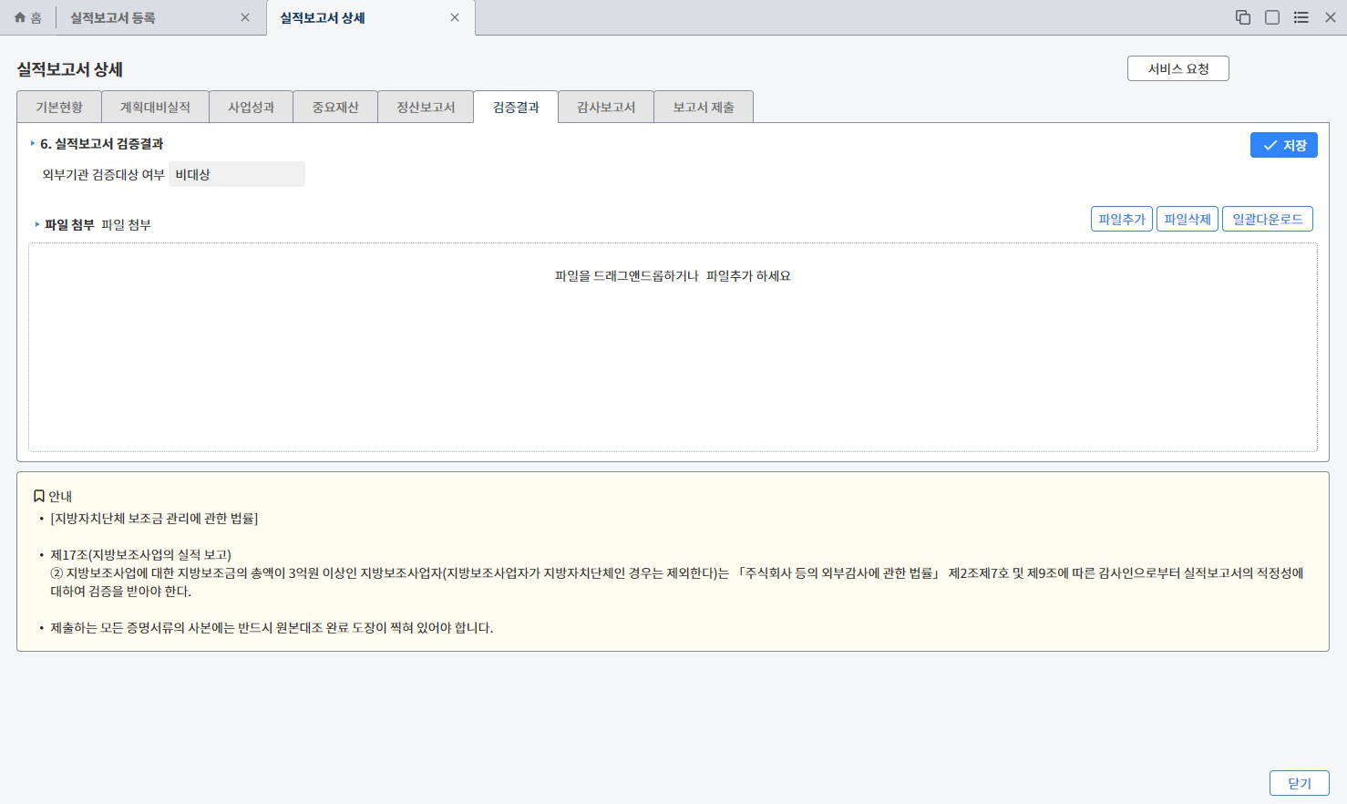

4-10. 보조사업자 : 실적보고서등록(94008) => 검증결과
- 외부기관 검증대상 여부
  - 비대상 : 검증결과 자료 첨부 하지 않아도 됨
  - 대상 : 외부검증기관으로 부터 검증결과 보고서를 작성하여 해당 서류를 첨부하여야 함.
- 첨부서류 : 지방자치단체 보조금 관리에 관한 법률 시행규칙의 [ 별지 4호서식] 검증관련보고서 참조

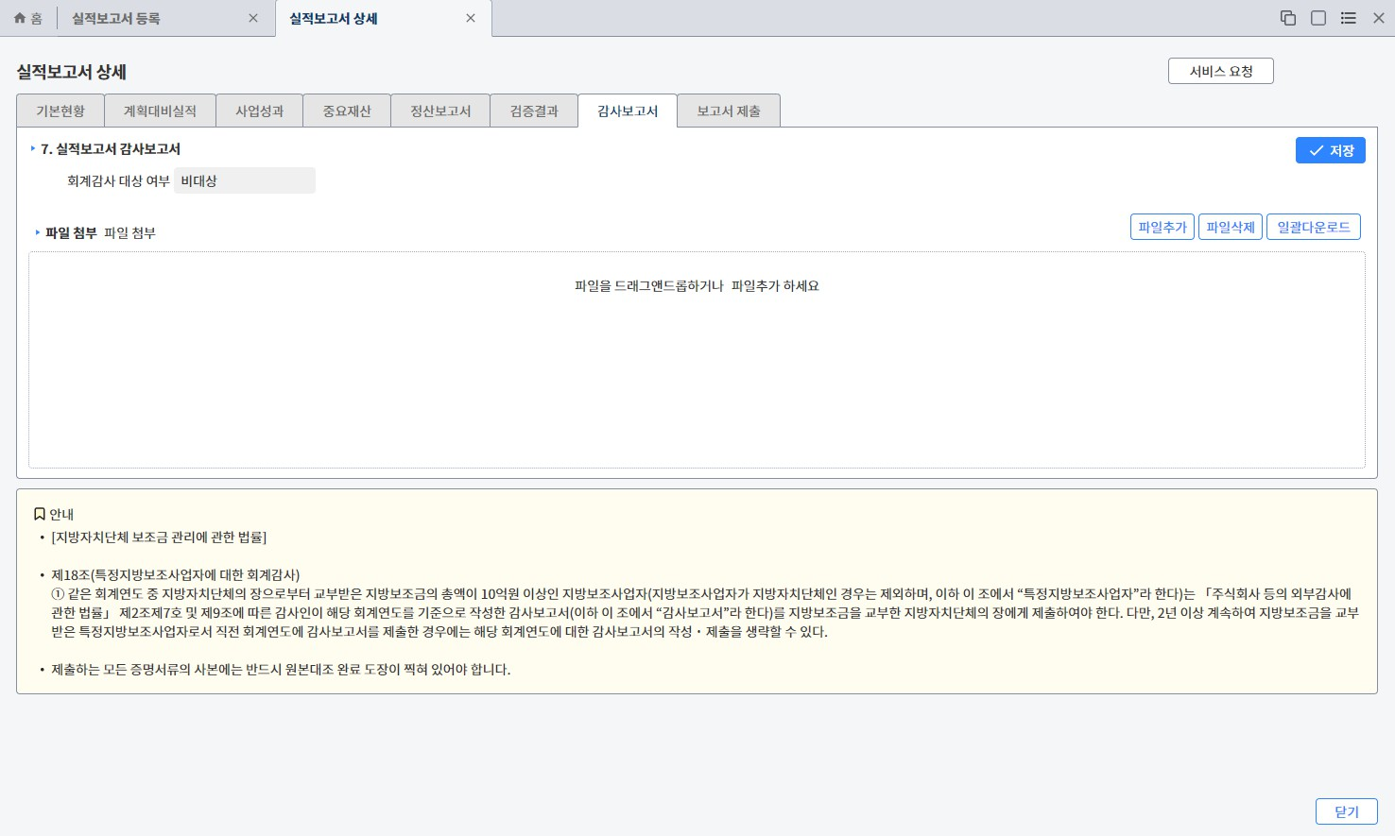

4-11. 보조사업자 : 실적보고서등록(94008) => 감사보고서
- 회계감사 대상여부
  - 비대상 : 회계감사 보고서 첨부 하지 않아도 됨
  - 대상 : 외부회계감사 기관으로 부터 회계감사 받은 회계감사 보고서를 첨부하여야 함.
- 회계감사 시점에 의한 감사보고서 첨부 불가 시 대응방법.
  - 사업종료 시점과 회계감사 보고서 작성시기가 다른 이유로 회계감사 보고서를 첨부하지 못하는 경우 발생
  - 회계감사 보고서 대상 이어도 첨부문서 필수여부를 제외처리 하고 사후 첨부할 수 있도록 하는 기능 개선 예정
  - 해당 기능개선 전까지는 이전년도 회계감사 보고서를 첨부하도록 함.

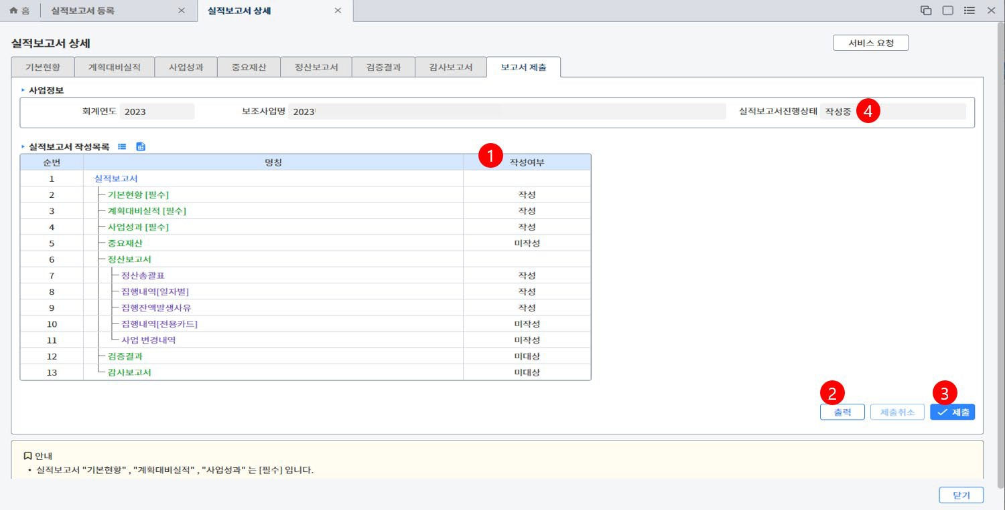

4-12. 보조사업자 : 실적보고서등록(94008) => 보고서제출
- 실적보고서 작성을 완료한 후 지자체에 제출하는 화면
  - 실적보고서 작성화면이 여러개 이므로 작성여부 ① 를 확인 후 제출 할 수 있도록 함.
  - 실적보고서 작성자료를 출력물로 인쇄 가능. ②
- 실적보고서 작성자료 확인 후 이상이 없는 경우 지자체 사업담당자에게 실적보고서를 제출 ③ 처리.
  - 실적보고서 제출시 실적보고서 진행상태 ④ 값이 ‘제출’ 로 변경됨
  - 실적보고서는 제출된 이후에는 수정불가. (작성중 상태에서만 수정가능)
  - 제출상태에서는 제출취소 가능, 제출취소시 ‘작성중‘ 으로 변경됨
  - ‘승인‘ 처리 이후에는 제출취소 불가. (승인 이후에는 지자체 담당자가 반려처리 해줘야만 수정 가능)

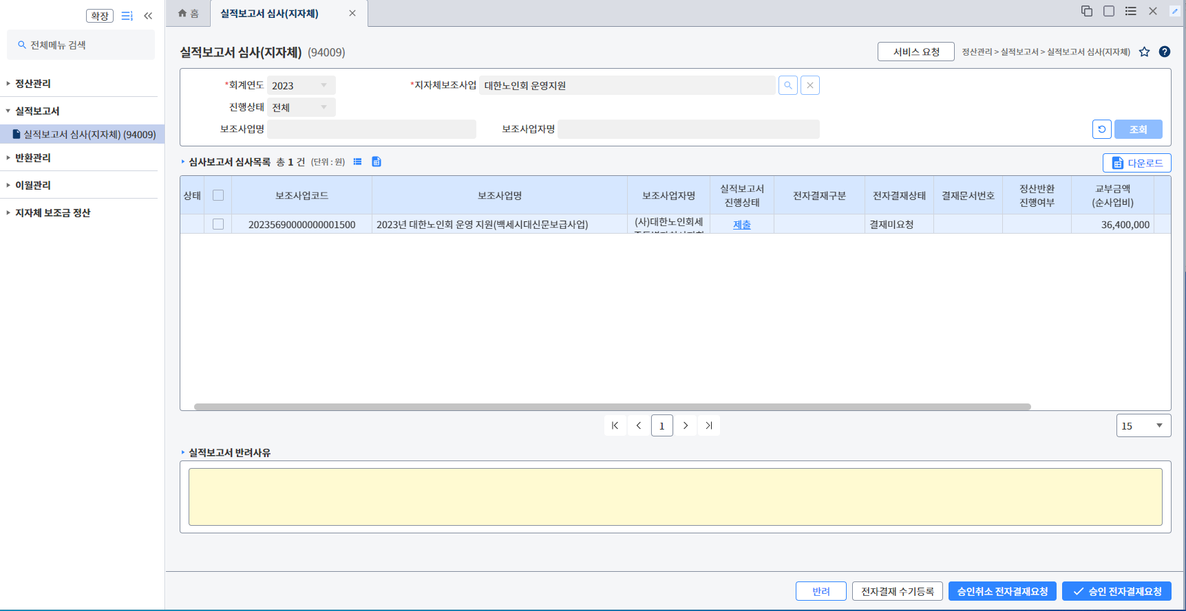

1
2

3 5

4

지자체 사업담당자 : 실적보고서 심사(지자체)(94009)
- 민간보조사업자가 제출한 실적보고서를 조회 후 심사처리
- 지자체 보조사업 선택
  - 민간보조사업을 조회하기 위해 담당 관리사업별로 민간보조사업의 목록을 조회
  - ① 버튼 클릭을 통해 관리사업 선택목록 팝업 호출
  - 관리사업 선택 후 조회버튼 ② 클릭
- 선택된 관리사업(지자체보조사업) 의 민간보조사업 중 실적보고서를 제출한 보조사업 목록이 조회됨 .
  - 실적보고서 검토 : 실적보고서 진행상태 ③ 값을 클릭하면 실적보고서 세부내역을 조회할 수 있음
  - 실적보고서 세부내역 검토 후 이상이 없으면 전자결재 요청 ④처리
  - 실적보고서 전자결재 상태 ⑤ 는 전자결재 승인이 되면 상태값이 ‘승인‘ 으로 처리됨

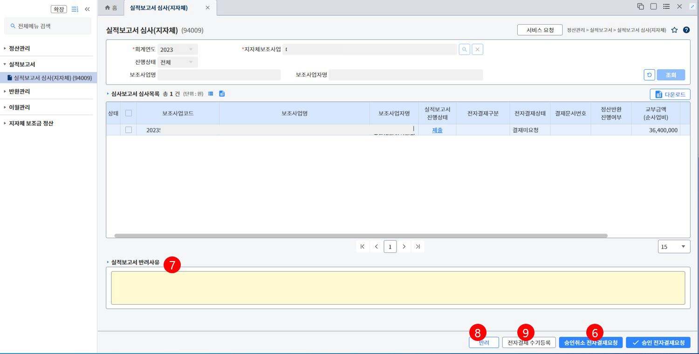

5-1. 지자체 사업담당자 : 실적보고서 심사(지자체)(94009)
- 실적보고서 ‘승인’ 이후에 민간보조사업자가 정산반환 가능
- 민간보조사업자가 정산실적보고서 제출 이후 변경사항이 있어서 승인했던 실적보고서를 취소하고자 하는 경우
  - 민간보조사업자가 정산반환 처리를 진행하지 않은 경우에만 승인취소가 가능
  - 실적보고서 승인과 같이 승인취소시에도 전자결재 필요, [승인취소 전자결재요청] ⑥버튼 클릭을 통해 승인취소
  - 실적보고서 승인취소 결재완료 이후 반려사유 ⑦기재후 [반려] ⑧ 버튼 클릭
- 실적보고서 승인 , 또는 승인취소 전자결재 요청후 온나라 결재는 완료처리 되었으나 연계 오류로 인해 보탬e 상태값이 결재완료 로 변경되지 않은경우
  - [전자결재수기등록] ⑨ 버튼을 통해 결재완료로 처리가능.

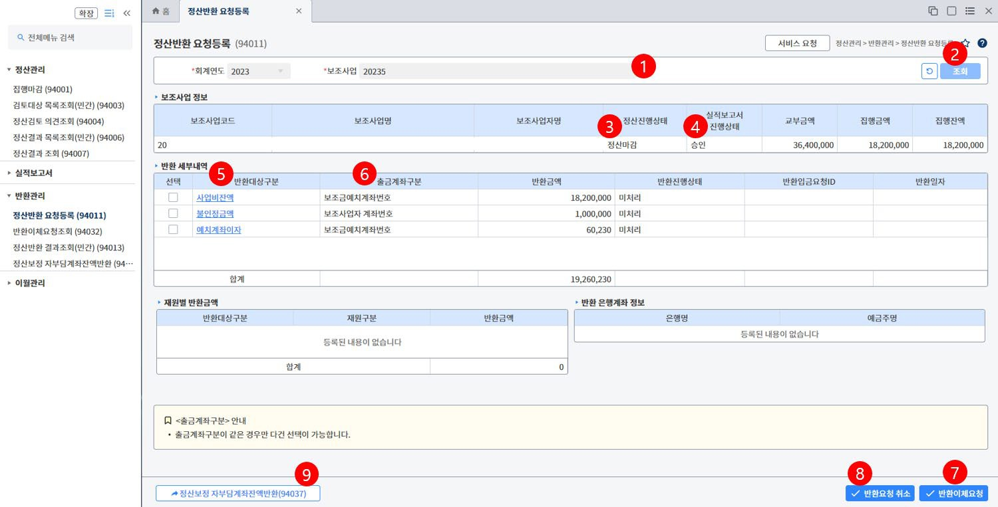

보조사업자 : 정산반환요청등록(94011)
- 반환대상 정보 조회
  - 보조사업 선택 ① 후 조회버튼 ②클릭
  - 보조사업정보 및 반환 세부내역이 조회됨
  - 보조사업정보에서 정산진행상태 ③ 및 실적보고서 진행상태 ④ 체크
  - 정산진행상태 값이 ‘정산마감‘ 이고 실적보고서 진행상태 값이 ‘승인’ 의 경우에만 정산반환 처리 가능
- 반환대상 구분 ⑤
  - 사업비 잔액 : 지방보조금 교부받은 금액 - 지방보조금 집행한 금액
  - 불인정금액 : 지방보조금 집행한 금액중 정산검토시 사업비로 인정받지 못해서 반환해야 할 금액
  - 예치계좌 이자 : 예치형 사업의 경우 예치계좌에서 발생한 이자금액
  - 자부담 계좌 이자 : 자부담 계좌에서 발생한 이자중 지방비 재원에 해당하는 이자금액

6-1. 보조사업자 : 정산반환요청등록(94011)
- 출금계좌구분 ⑥ : 정산반환은 예치계좌로 반환해야 하므로 현재 반환해야 하는 금액이 어디 있는지를 보여주는 항목
  - 보조금 예치계좌번호 : 예치형 사업의 경우 잔액 및 이자금액이 예치계좌에 있음
때문에 반환처리시 (반환이체요청 버튼 ⑦클릭) 실제 이체가 이루어 지지 않아도 반환완료 처리됨
  - 보조사업자 계좌번호 : 비예치형 사업의 이자 및 잔액의 경우 잔액 및 이자금액이 보조사업자의 자부담 계좌에 있는 금액을 예치계좌로 반환처리 반환이체요청 ⑦ 으로 이체요청 처리 한 후 이체실행을 통해 반환 처리
예치형 사업의 불인정금액, 지방비 재원의 이자금액도 보조사업자 계좌에 금액이 있게 되므로 해당 금액은 이체요청 및 이체실행을 통해 반환처리.
- 이체요청 했으나 이체처리 하지 않고 또는 이체실행 오류시 해당 이체요청 자료를 미처리 상태로 되돌려야 하는 경우
[반환요청취소] ⑧ 버튼을 통해 되돌릴 수 있음
- [ 정산보정 자부담계좌잔액반환] ⑨ 은 예치형 사업인데 보조금 교부를 자부담 계좌로 받고 해당 금액을 수기집행으로 집행처리 후 잔액이 남았을 경우 반환 할때 사용.

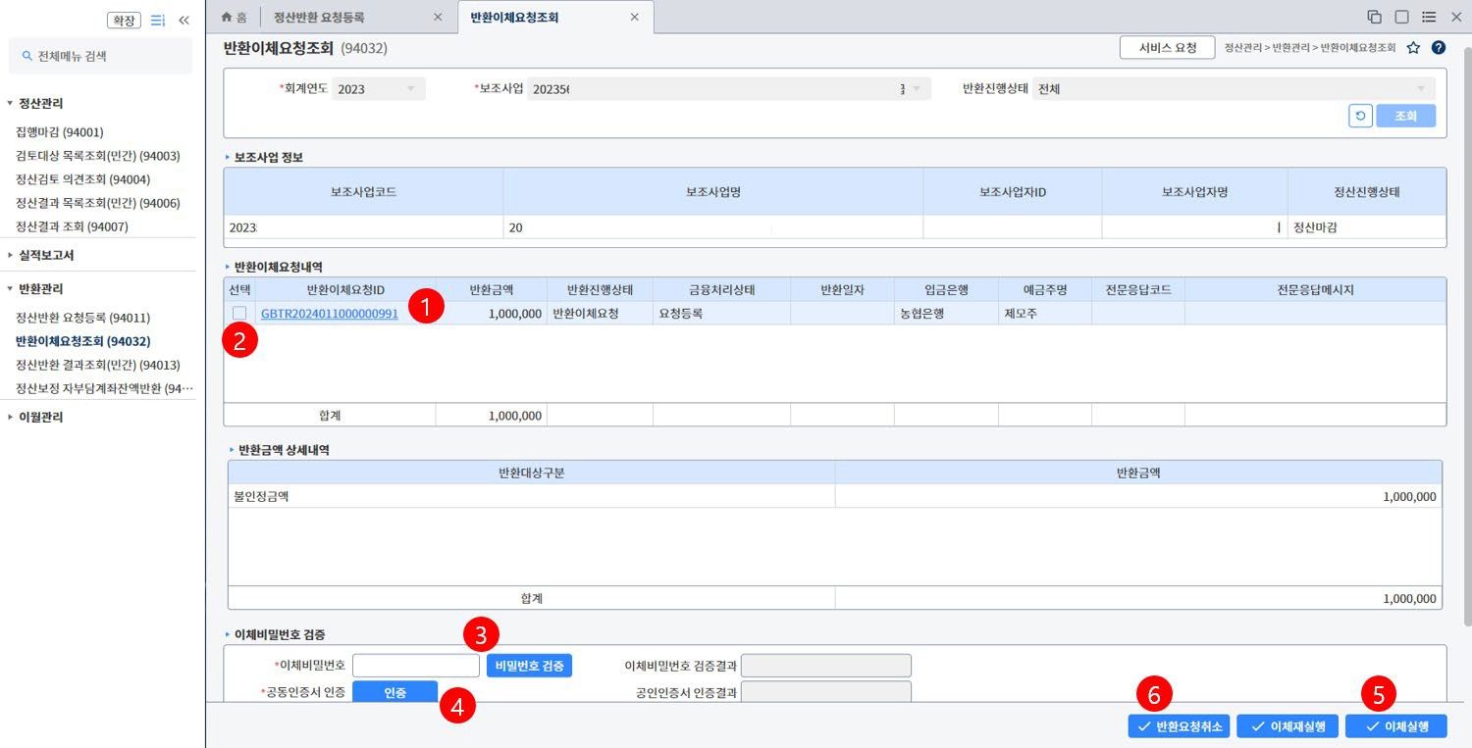

보조사업자 : 반환이체요청 조회(94032) => 이체담당자 권한이 있는 경우에만 해당 화면 조회됨.
- 사업선택 후 조회시 정산반환 요청등록 화면에서 반환요청 한 자료가 조회됨.
  - 조회됨 이체요청 내역의 반환이체요청ID ① 클릭시 하단에 반환상세내역 이 조회됨.
- 이체실행 처리
  - 반환이체요청id 옆의 선택박스 ② 에 체크한 후
  - 이체비밀번호 검증③ , 이체인증서 인증 ④ 하여 인증결과가 성공이면 [이체실행] ⑤ 처리.
  - 이체실행중 오류 발생시 오류사항 처리 후 [이체재실행] 버튼으로 이체실행 처리
  - 이체실행시 입금계좌번호는 보탬e 에서 자동으로 처리되도록 되어 있으므로 입금계좌번호를 입력하지 않아도 이체처리 됨.
- 반환요청 자료를 취소하고자 하는 경우 [반환요청취소] ⑥ 버튼 클릭을 통해 해당 이체요청 자료를 요청이전 으로 되돌릴 수 있음

